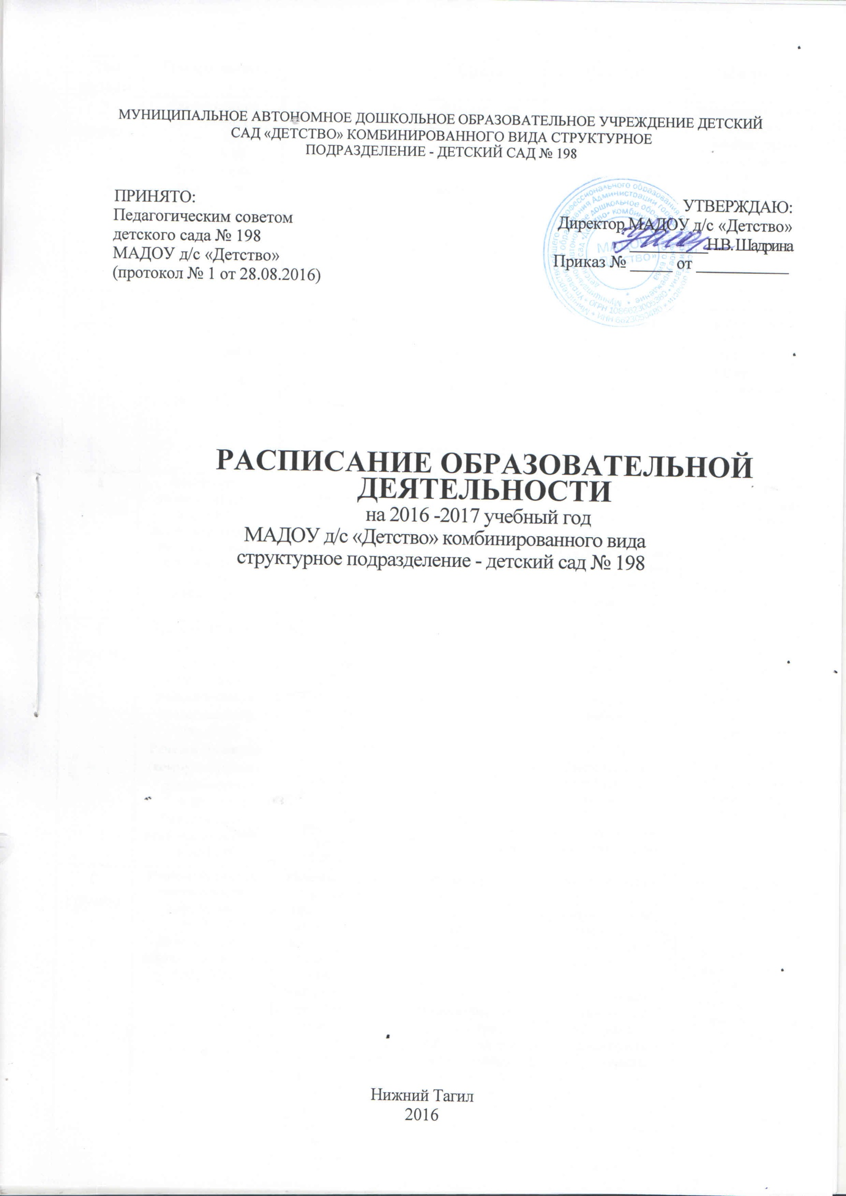

Расписание организованной детской деятельности на 2016-2017 учебный год
Дни недели | Понедельник | Вторник | Среда | Четверг | Пятница
3 группа | Двигательная деятельность  9.00 – 9.10  9.15 – 9.25  Общение со взрослым  16.00 – 16.10  16.15 – 16.25 | Познавательное развитие  (ознакомление с окружающим)  9.00 – 9.10  Экспериментирование с материалом и веществами  (конструирование)  16.00 – 16.10  16.15 – 16.25 9.15 – 9.25 | Восприятие смысла музыки  8.45 – 8.55  Экспериментирование с материалом и веществами  (лепка)  16.00 – 16.10  16.15 – 16.25 | Общение со взрослым  9.00 – 9.10  9.15 – 9.25  Двигательная деятельность  16.00-16.10  16.15-16.25 | Экспериментирование с материалом и веществами  (рисование)  9.00 – 9.10  9.15 – 9.25  Восприятие смысла музыки  16.00 – 16.10
1 группа | Общение со взрослым  9.00 – 9.10  Двигательная деятельность  16.00-16.10  16.15-16.25 | Восприятие смысла музыки  8.45 – 8.55  Экспериментирование с материалом и веществами  (лепка)  9.05 – 9.15 | Познавательное развитие  (ознакомление с окружающим)  9.00 – 9.10  Экспериментирование с материалом и веществами  (конструирование)  16.00 – 16.10 | Экспериментирование с материалом и веществами  (рисование)  9.00 – 9.10  Восприятие смысла музыки  16.00 – 16.10 | Двигательная деятельность  9.00 – 9.10  9.15 – 9.25  Общение со взрослым  16.00 – 16.10
4 группа | Восприятие смысла музыки  8.45 – 8.55  Экспериментирование с материалом и веществами  (лепка)  9.10 – 9.20 | Познавательное развитие  (ознакомление с окружающим)  9.00 – 9.10  Двигательная деятельность  16.00-16.10  16.15-16.25 | Общение со взрослым  9.00 – 9.10  Восприятие смысла музыки  16.00 – 16.10 | Двигательная деятельность  9.00 – 9.10  9.15 – 9.25  Экспериментирование с материалом и веществами  (конструирование)  16.00 – 16.10 | Экспериментирование с материалом и веществами  (рисование)  9.00 – 9.10  Общение со взрослым  16.00 – 16.10
5 группа | Познавательное развитие  (формирование элементарных математических представлений)  9.00 – 9.30  Речевое развитие  (коммуникативная деятельность)  9.40 – 10.10  Двигательная деятельность (зал)  10.30-11.00 | Изобразительная деятельность  (рисование)  9.05 – 9.35  Двигательная деятельность (зал)  9.50 – 10.20  Познавательное развитие  (ознакомление с окружающим)  10.30 – 11.00  Леготека  15.20 – 15.50 | Изобразительная деятельность  (конструирование)  9.00 – 9.30  Познавательное развитие  (формирование элементарных математических представлений)  Музыкальная деятельность  10.20-10.50 | Речевое развитие  (коммуникативная деятельность)  9.00 – 9.30  Изобразительная деятельность  (рисование)  9.45 – 10.15  Двигательная деятельность (улица)  11.35-12.00  Познавательное развитие (ОБЖ)  16.00 – 16.30 | Изобразительная деятельность  (лепка/аппликация)  9.10 – 9.40  Познавательное развитие  (ознакомление с окружающим)  9.55 – 10.25  Музыкальная деятельность  10.35 – 11.05
6 группа | Изобразительная деятельность  (рисование)  9.10 – 9.35  Двигательная деятельность (зал)  9.55-10.20 | Познавательное развитие  (формирование элементарных математических представлений)  9.00 – 9.25  Изобразительная деятельность  (рисование)  9.40 – 10.05  Двигательная деятельность (улица)  11.10-11.35  Познавательное развитие (ОБЖ)  16.00 – 16.30 | Музыкальная деятельность  9.00-9.25  Изобразительная деятельность  (лепка /аппликация)  9.40 – 10.05  Познавательное развитие  (ознакомление с окружающим)  10.20 – 10.55  Леготека  15.20 – 15.45 | Познавательное развитие  (формирование элементарных математических представлений)  9.00 – 9.25  Двигательная деятельность (зал)  9.35-10.00  Изобразительная деятельность  (конструирование)  10.20-10.45  Речевое развитие  (коммуникативная деятельность)  16.00-16.25 | Речевое развитие  (коммуникативная деятельность)  9.00-9.25  Музыкальная деятельность  10.00-10.25  Познавательное развитие (ОБЖ)  16.00 – 16.25
7 группа | Музыкальная деятельность  9.00-9.15  Речевое развитие  (коммуникативная деятельность)  9.25-9.40 | Познавательное развитие  (формирование элементарных математических представлений)  9.00 – 9.15  Двигательная деятельность (зал)  9.25 – 9.40  Леготека  16.00 – 16.15 | Изобразительная деятельность  (рисование)  9.00 – 9.15  Двигательная деятельность (зал)  9.30 - 9.45 | Музыкальная деятельность  9.00-9.15  Изобразительная деятельность  (лепка/аппликация)  9.25 – 9.40 | Изобразительная деятельность  (конструирование)  9.00 – 9.15  Познавательное развитие  (ознакомление с окружающим)  9.25 – 9.40  Двигательная деятельность (улица)  11.00-11.15
8 группа | Двигательная деятельность (зал)  9.00-9.20  Познавательное развитие  (ознакомление с окружающим)  9.25-9.40 | Речевое развитие  (коммуникативная деятельность)  9.00 – 9.20  Музыкальная деятельность  9.30-9.50  Двигательная деятельность (улица)  11.00 – 11.20 | Двигательная деятельность (зал)  9.00 – 9.20  Изобразительная деятельность  (рисование)  9.40 – 10.00 | Познавательное развитие  (формирование элементарных математических представлений)  9.00 – 9.20  Изобразительная деятельность  (лепка/аппликация)  9.30 – 9.50  Леготека  16.00 – 16.20 | Изобразительная деятельность  (конструирование)  9.00 – 9.20  Музыкальная деятельность  9.30 – 9.50  Леготека  16.00 – 16.15
9 группа | Изобразительная деятельность  (рисование)  9.00 – 9.30  Познавательное развитие  (формирование элементарных математических представлений)  9.40 – 10.10  Музыкальная деятельность  10.20 – 10.50  Леготека  15.20 – 15.50 | Познавательное развитие  (формирование элементарных математических представлений)  9.00 – 9.30  Изобразительная деятельность  (рисование)  9.40 – 10.10  Двигательная деятельность (зал)  10.30-11.00  Познавательное развитие (ОБЖ)  16.00 – 16.30 | Познавательное развитие  (ознакомление с окружающим)  9.00 – 9.30  Музыкальная деятельность  9.40 – 10.10  Речевое развитие  (коммуникативная деятельность)  10.20 – 10.50 | Речевое развитие  (коммуникативная деятельность)  9.00 – 9.30  Изобразительная деятельность  (конструирование)  9.40 – 10.10 Двигательная деятельность (зал)  10.20-10.50 | Познавательное развитие  (ознакомление с окружающим)  9.00 – 9.30  Изобразительная деятельность  (лепка/аппликация)  9.40 – 10.10  Двигательная деятельность (улица)  11.35-12.00
10 группа | Изобразительная деятельность  (рисование)  9.10 – 9.30  Музыкальная деятельность  9.50 – 10.10 | Речевое развитие  (коммуникативная деятельность)  9.00 – 9.20  Изобразительная  деятельность  (конструирование)  9.40 -10.00  Двигательная деятельность (улица)  11.10-11.30 | Познавательное развитие  (ознакомление с окружающим)  9.00-9.20  Двигательная деятельность (зал)  9.50 – 10.10  Леготека  16.00 – 16.20 | Изобразительная деятельность  (лепка/аппликация)  9.10 – 9.30  Музыкальная деятельность  9.50-10.10 | Познавательное развитие  (формирование элементарных математических представлений)  9.00 – 9.20  Двигательная деятельность (зал)  9.30-9.50

Дни недели | Понедельник | Вторник | Среда | Четверг | Пятница
11 группа | Изобразительная деятельность  (рисование)  9.00 – 9.15  Музыкальная деятельность  9.25 – 9.40  Леготека  16.00 – 16.15 | Двигательная деятельность (зал)  9.00 – 9.15  Речевое развитие  (коммуникативная деятельность)  9.25 - 9.40 | Познавательное развитие  (ознакомление с окружающим)  9.00 – 9.15  Изобразительная деятельность (лепка/аппликация)  9.25 – 9.40 | Познавательное развитие  (формирование элементарных математических представлений)  9.00 – 9.15  Музыкальная деятельность  9.25 – 9.40  Двигательная деятельность (улица)  10.50 – 11.05 | Двигательная деятельность (зал)  9.00 – 9.15  Изобразительная деятельность (конструирование)  9.25– 9.40
12 группа | Познавательное развитие  (ознакомление с окружающим)  9.00 – 9.15  Двигательная деятельность (зал)  9.30-9.45 | Музыкальная деятельность  9.00 – 9.15  Изобразительная деятельность  (рисование)  9.25 – 9.40 | Изобразительная деятельность  (лепка/аппликация)  9.00 – 9.15  Речевое развитие  (коммуникативная деятельность)  9.30 – 9.45  Двигательная деятельность (улица)  11.00-11.15 | Двигательная деятельность (зал)  9.00-9.15  Познавательное развитие  (формирование элементарных математических представлений)  9.30 – 9.45 | Музыкальная деятельность  9.00 – 9.15  Изобразительная деятельность  (конструирование)  9.25 – 9.40

МУНИЦИПАЛЬНОЕ АВТОНОМНОЕ ДОШКОЛЬНОЕ ОБРАЗОВАТЕЛЬНОЕ УЧРЕЖДЕНИЕ ДЕТСКИЙ САД «ДЕТСТВО» КОМБИНИРОВАННОГО
ВИДА СТРУКТУРНОЕ ПОДРАЗДЕЛЕНИЕ – ДЕТСКИЙ САД № 198

ПРИНЯТО:  Педагогическим советом  детского сада № 198  МАДОУ д/с «Детство»  (протокол № 1 от 29.08.2015) | УТВЕРЖДАЮ:  Директор МАДОУ д/с «Детство»  __________________ Н.В.Шадрина  Приказ № 218 от 04.09.2015

РАСПИСАНИЕ ОБРАЗОВАТЕЛЬНОЙ ДЕЯТЕЛЬНОСТИ
на 2015 -2016 учебный год
МАДОУ д/с «Детство» комбинированного вида
структурное подразделение – детский сад № 198

Нижний Тагил
2016г.

